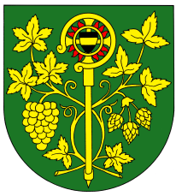

OZNÁMENÍ

Starosta obce svolává na den 9.9.2016 v 19.00 hod.

veřejné zasedání zastupitelstva obce Blšany u Loun
v zasedací místnosti OÚ čp. 2

Účast zastupitelů povinná, účast občanů (hostů) je dobrovolná.

PROGRAM:

- Zahájení.
- Schválení programu a volba ověřovatelů zápisu.
- Kontrola zápisu z minulého zastupitelstva.
- Projednání a schválení změn ve vedení obce.
- Projednání a schválení strategie a priorit rozvoje obce.
- Schválení vstupu do svazu měst a obcí (SMO).
- Schválení usnesení.
- Různé-diskuse.
- Závěr.

Po každém bodu proběhne diskuse k tomuto bodu.

V Blšanech u Loun dne 31.8.2016
Konečný Dobromil
Starosta obce

Vyvěšeno: 31.8. 2016 Sejmuto:

